トモロス体験入会のご案内
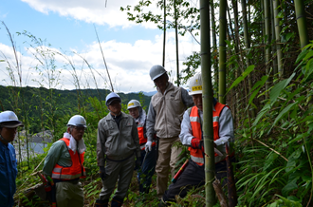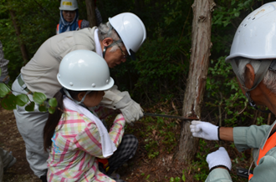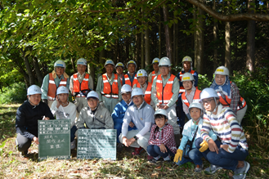
森林ボランティアの間伐等の活動を体験してみませんか？
市内在住・在勤者の成人で、森林に興味を持たれている方
実施の日程・場所（ご都合の良い日程をお選びください・場所は予定です）２０１９年５月１８日（土） ９時３０分～１５時 日野河端氏所有林
２０１９年６月１５日（土） ８時３０分～１２時 岩湧の森
２０１９年７月１３日（土） ８時３０分～１２時 紀見峠尾崎氏所有林
※当日雨天の場合は翌日の日曜日に実施します。（両日とも雨天の時は中止）
参加費 無料 （定員は各日１０名程度）
森林・ＥＣＯ・自然（生態系）にご興味ある方ぜひご参加下さい。
・お申込み 参加ご希望の方は開催前月の末日までに、ご参加日および
ご氏名・年齢・ご住所及びご連先電話番号をご記入のうえ、
トモロス事務局にメールまたはＦＡＸでお申し込みください。
※ ご参加の方は動きやすい服装と滑りにくいハイカットの運動靴或いは登山シューズ等をご用意ください。ヘルメット・ノコギリ等はトモロスで準備します。
お申し込み先 mail:fva@tmolus.jp FAX:050-3730-9519
お問合せ/お申込み：トモロス事務局
０８０－４４９７－５３４２ （担当：秋元・あきもと）

